ESCUELA NORMAL DE EDUCACIÓN PREESCOLAR

Curso: EDUCACIÓN FÍSICA

Titular: Yixie Karelia Laguna Montañez

**Informe de la aplicación de estrategias didácticas:**

**cuento motor y plaza de desafíos**

Alumna: Lorena Elizabeth Mares López

No. De Lista 16

Saltillo, Coahuila a 1 de Mayo del 2017.

**Índice**

Introducción

Datos generales del jardín

Calendarización de actividades

Estrategia cuento motor

Estrategia plaza de desafíos

Planeación cuento motor

Mapa del cuento

Planeación plaza de desafíos

Rol de participación

Descripción de desafíos

Rúbrica de evaluación

Premiación

Puntaje global

Descripción de actividades

Cuadro comparativo

Evidencias

Nota reflexiva

**Introducción**

En dicho documento se mencionan las fortalezas y áreas de oportunidad presentadas durante la realización de 2 de las 32 distintas estrategias de aprendizaje del campo formativo de desarrollo físico y salud, en donde los niños de tercer grado de preescolar en el jardín de niños Amelia Vitela de García, desarrollaron distintas competencias y aprendizajes en torno a distintas competencias del aspecto coordinación, fuerza y motricidad.

Se presentan las distintas características de cada una de las actividades implementadas en las estrategias, así como los resultados obtenidos al realizar cada una de las actividades, las actitudes de los niños, así como sugerencias para mejorar en las próximas presentaciones de esta estrategia.

Datos generales del jardín

Nombre del jardín: Amelia Vitela de García

Dirección: Francisco Sarabia 1400 Col. Antonio Cardenas

Clave: 5DJN096E Zona escolar:

Grupo: 3ºB Alumnos: 27 Niñas: 9 Niños: 18

Educadora titular:

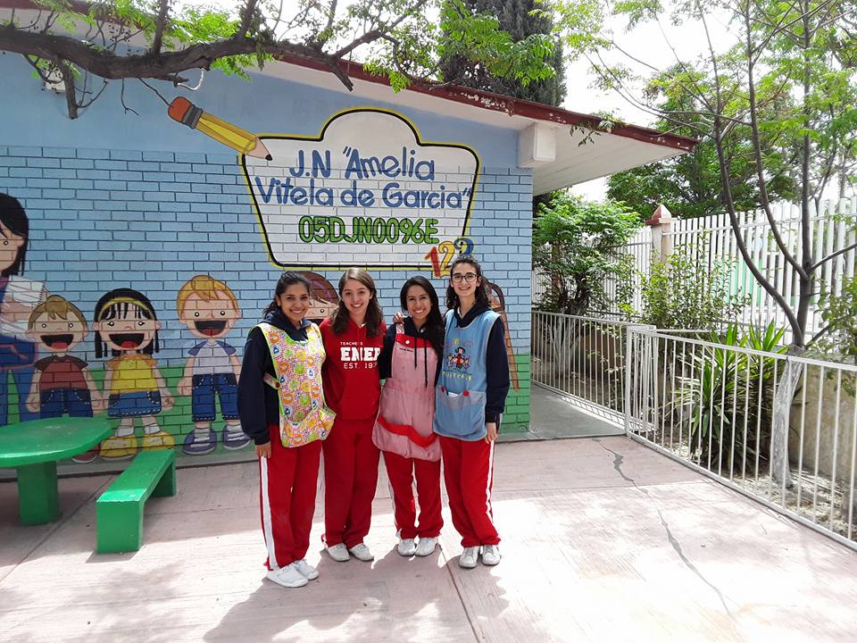

**Calendarización de actividades.**

|  |  |  |  |  |
| --- | --- | --- | --- | --- |
| **Lunes 27** | **Martes 28** | **Miércoles 29** | **Jueves 30** | **Viernes 31** |
| Cuento motor  1° y 2° A (multigrado) (11:30 - 12:00)  2° B  3° B (11:00 - 11:30) |  |  |  |  |
| **Lunes 03** | **Martes 04** | **Miércoles 05** | **Jueves 06** | **Viernes 07** |
|  | Plaza de desafíos  2° B | Cuento Motor  3° A |  | Plaza de desafíos  1° y 2° A (multigrado) (9:30 - 10:00)  3° B (10:00 - 10:30)  3° A |

**Estrategia: Cuento Motor**

El cuento motor es un recurso pedagógico con el que podemos trabajar los contenidos del área de Educación Física tanto en Educación Infantil como en Educación Primaria. En él, los alumnos se adentrarán en un mundo en el que serán los protagonistas de su propia aventura y experimentarán en primera persona cómo resolver las dificultades y retos que se plantean en la misma. Es un recurso imprescindible para trabajar y fomentar la educación en valores.

**Características del cuento motor:**

− El cuento motor es un eslabón previo al cuento escrito, y puede ir paralelo al cuento narrado.

− El cuento motor incide directamente en la capacidad expresiva de los niños (primero se interpreta cognitivamente y luego se interpreta motrizmente).

− El niño, cuando ejecuta el cuento motor, se convierte en protagonista absoluto.

− El cuento motor es una fuente motivadora que despierta en los niños el interés por descubrir historias, personajes, y les ayuda a introducirse en los caminos sorprendentes de los libros.

**Objetivos de los cuentos motores:**

− Desarrollar las habilidades perceptivo−motoras.

− Experimentar posibilidades creativas a través de la expresión corporal.

− Descubrir el propio cuerpo como vehículo de comunicación.

− Enfrentar al alumno a la toma de sus propias decisiones en cuanto a expresión y movimiento, tomando conciencia de su cuerpo y del espacio que le rodea.

− Interdisciplinar otras áreas, principalmente música y plástica, con el fin de globalizar la enseñanza.

**Estrategia: Plaza de Desafíos**

La plaza de los desafíos es una amalgama de varios juegos. Nace de la experiencia personal y trata de responder, en cierta medida, a una forma distinta de entender el quehacer de la Educación Física dentro del espacio escolar. Nuestra postura se esfuerza por demostrar que la actividad física con los niños contiene una válida y cierta convicción pedagógica.

El trabajo que se presenta tiene sus génesis. A ello le agregamos ahora que el cuerpo se fortalece en forma total. Y está dividido en tres partes;

1. La descripción
2. Presentación pictográfica
3. Condensado de evaluación.

**Descripción**  
Didácticamente, La Plaza de los Desafíos se instrumenta con tres momentos: planeación, organización y realización.  
  
1.1 Planeación:  
-Momento en el cual se establecen, entre otras cosas:  
-Fecha del evento.  
-Elaboración y publicación de la convocatoria.  
-Selección de los desafíos.  
-Número de desafíos y participantes para cada uno de ellos.  
-Premios.  
-Reglamentos.  
-Desafíos  
-Participantes  
  
Dada las características del pensamiento sincrético de los niños, la convocatoria se ajusta precisamente a ese criterio y no a la concepción clásica de la misma, por lo tanto, se acompaña de una serie de comentarios verbales y dibujos.

Los desafíos convocados son desconocidos para el niño, lo que permite la elección “desafiante” a la disposición psicológica del niño con relación a su capacidad física.  
  
Reglamento:  
Cada grupo deberá elegir por votación un capitán. Los capitanes realizarán una lista de sus compañeros y anotarán en qué desafíos van a participar, los capitanes también pueden participar. Esta lista debe presentarse durante la Plaza.  
Los Capitanes deben vigilar que ningún compañero o compañera se quede sin participar.  
Cada niño o niña se apuntará en el desafío que guste.  
Los equipos de relevos pueden ser mixtos  
Deberán seleccionar un nombre para cada grupo, confeccionar banderines, grupo de porras, etc. Las porras no deben de ser groseras u ofensivas.  
Los capitanes serán los responsables del buen comportamiento de sus equipos.  
Los niños y niñas ganadores en un desafío ya no pueden volver a competir. Solamente pueden participar los que no han ganado.  
Las protestas solamente podrán hacerla los capitanes.  
  
Como se deduce fácilmente, la responsabilidad de organizar la participación del grupo recae en los niños, que con la asesoría de su maestro cumplen con su propósito. De aquí que, en el proceso de autogestión y ejercicio colectivo, se toman decisiones de quienes serán capitanes y cómo será la participación general del grupo.

Una cuenta importante de la Plaza, son los premios.  
  
1.2. Organización:  
La convocatoria deberá aparecer una semana antes del evento, para no crear en los niños demasiada tensión. Como parte de la organización se reparte comisiones tales como; elaborar adornos, ser jueces o auxiliares de materiales. Los encargados y auxiliares del material son los responsables de ubicar y colocar el material y equipo.  
  
1.3. Realización:  
La puesta en marcha de la plaza, inicia después de adornar y delimitar el área.   
  
Se registran los equipos competidores en una boleta llamada “Bitácora Guía”.  
Se continúa la Plaza alternando los desafíos, uno de participación individual y otro de relevos. Eso provoca en los niños organización y expectativa.  
  
La plaza finaliza con la lectura de la “Bitácora Guía” que contabiliza los triunfos de cada grupo. La duración del evento va desde la hora hasta 1 ½ hrs. o un poco más.  
  
3 Evaluación  
Adopta a la observación como técnica y a la participación activa como fin.  
La experiencia que llamamos “Plaza de los Desafíos” nos arrojó los siguientes resultados que encuadran en la dimensión de impacto pedagógico:  
a) Autogestión en aspectos organizativos de los niños;  
Se observa, y se hace presente el proceso de dosificación y regulación de la conducta individual y grupal.  
  
b) Toma de decisiones en grupo y en forma individual;   
Un aspecto básico es la motivación de la conducta del niño en referencia con su respuesta a la disposición psicológica.  
  
c) Aceptación de las posibilidades corporales con base en el reconocimiento de la distinción corporal;  
La Distinción Corporal la entendemos como el análisis introspectivo que una persona se hace a través de un proceso mental, por medio del cual reconoce y acepta sus alcances, límites, características, posibilidades y aptitudes a nivel mental y corporal.

d) El deseo de medirse en pruebas (desafíos de distinta clase);  
La Plaza convoca a realizar desafíos que van desde los más sencillos hasta más espectaculares.  
  
e) El placer que se experimenta al resolver una situación dada:  
Es el punto que nos permitirá reivindicar la actividad lúdica. El criterio fundamental es aquí y ahora. Se disfruta, se goza, se recrea hasta cierto punto espontáneamente y en forma natural.  
  
f) La delegación del triunfo en terceras personas ante la imposibilidad real de no seré vencedor;  
Siendo éste un fenómeno que por hoy no está en nuestras manos resolver, nos contentamos y afirmamos nuestros logros, en vías de saber que propiciamos al menos, un evento pedagógico con un alto porcentaje de participación general.  
  
La Plaza de los Desafíos nos muestra una secuencia de actividades en la cual el niño está con el interés de conocer el siguiente desafío y se muestra atento a toda la actividad y nos permite ver que nosotros somas capaces de crear secuencias de esta manera.

**PLANEACIÓN**

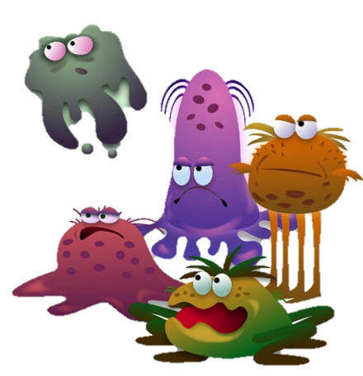**Cuento motor MICROBIOS**

**Campo Formativo:** Desarrollo físico y salud.

**Aspecto:** Coordinación, fuerza y motricidad

**Competencia:** Mantiene el control de movimiento que implican fuerza, velocidad y flexibilidad en juegos y actividades de ejercicio físico.

**Aprendizaje Esperado:** Combina acciones que implican niveles más complejos de coordinación, como correr y saltar, correr y girar, correr – lanzar y cachar, en actividades que se requiere seguir instrucciones, atender reglas y enfrentar desafíos.

**Propósito:** Reconoce la importancia de tener una higiene adecuada, y los cuidados necesarios para obtenerla.

|  |  |  |  |
| --- | --- | --- | --- |
| **Estación** | **Nombre** | **Materiales** | **Descripción de la actividad** |
| **1** | ¿Dónde está el shampoo? | Shampoos, jabones, esponjas, etc. | Busca y encuentra los objetos necesarios para tomar un baño, escondidos en el área de juegos, y así deshacerse los microbios. |
| **2** | Baño de burbujas | Globos | Mantiene un globo en el aire, golpeándolo con diferentes partes del cuerpo imaginando que son burbujas de jabón, recorriendo una distancia determinada. |
| **3** | Evita al microbio | Cinta, dibujo de microbios y colchonetas. | Realiza movimientos de rapteo, arrastrándose por el suelo y saltando para no ser tocado por los microbios |
| **4** | Mis dientes limpios | Boca y cepillo gigante | Limpia los microbios que hay en la boca con un cepillo gigante y posteriormente realiza movimientos con sus manos simulando limpiar los suyos de manera adecuada, para quitar a los microbios que quieren entrar a la boca de los niños. |

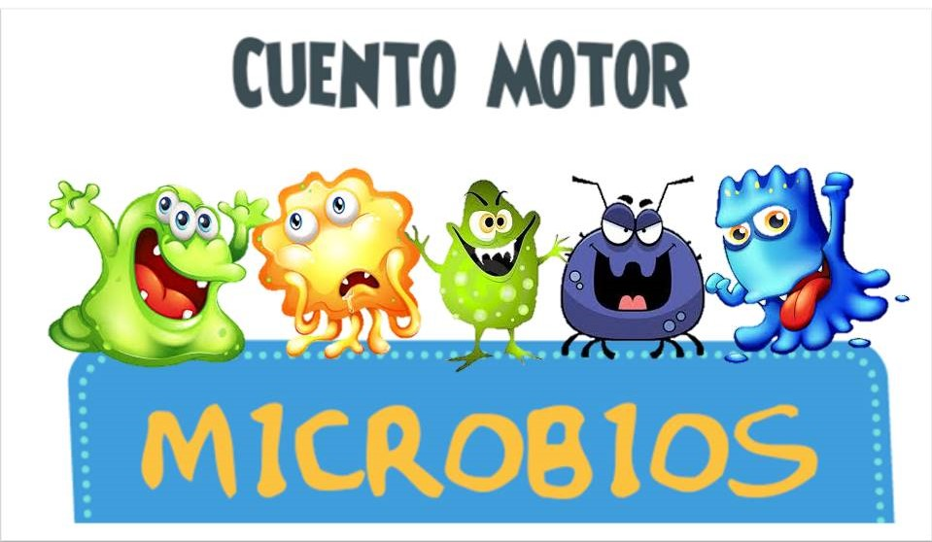

**Fase de animación**

**“Ya saben”,** dijo el capitán de los microbios con una gran sonrisa malévola. **“No dejen a ningún niño sucio vivo. Ataquen a donde vean que hay un niño sucio y descuidado de su cuerpo. Podremos crear muchas enfermedades con su cuerpo JA JA JA! los destruiremos a todos. Pero ahora, callense, o nos oirán y querrán ir a bañarse para que no los ataquemos”.**

Pedrito, que estaba escondido detrás de la puerta, escuchó lo que decían los microbios. Como tenía miedo de que lo escucharan se puso de puntitas y caminó con mucho cuidado sin respirar hasta donde ya no lo escucharan.

Como no había respirado en el camino, ahora tuvo que hacerlo profundamente, soltando profundamente el aire por la nariz y respirando profundamente de nuevo para recuperarse.

Cuando estuvo lejos de los microbios corrió rápidamente a encontrar a sus amigos. Les dijo que debía decirles algo muy importante. Y todos se agarraron de los hombros hasta formar un círculo.

Entonces Pedrito les contó lo que había escuchado decir a los microbios y todos se quedaron muy preocupados. **“Debemos actuar lo antes posible”**, dijo Pedrito.

**“¿Qué podemos hacer?”**, preguntó otro niño. Y Pedrito contestó: **“Tenemos que ir rápidamente a bañarnos, y cambiarnos de ropa porque dijeron que cuando estamos sudados nos pueden atacar muy fácil”**

Todos se fueron de puntillas siguiendo las líneas hasta llegar a la ducha, pero al ver que no había jabón, ni shampoo, ni nada para estar limpios se fueron muy apresurados a buscar todo lo necesario.

Comenzaron a buscar en todos lados, en lo alto y en lo bajo hasta encontrar todo para poderse bañar.

Cuando lograron encontrar todo, volvieron a las duchas, se quitaron su ropa, se tallaron su cabello con shampoo, su cuerpo y sus orejas para no dejar rastro de suciedad.

Cuando terminaron de bañarse, llegaron los microbios, pero se dieron cuenta de que los niños ya estaban muy limpios y no podían atacarlos. Se enojaron mucho porque no soportaban el olor a limpio y salieron corriendo antes de que el olor del jabón los matara.

Muy molesto el capital de los microbios les dijo: **“Estos niños fueron muy listos y se bañaron antes de que los atacaramos. Pero no se preocupen. Cuando llegue la hora de comer, si no se lavan las manos, nos meteremos en su comida y estaremos dentro de su cuerpo sin que se den cuenta JA JA JA!”**

Los niños, antes de irse a comer, estaban jugando en el patio a mantener los globos en el aire golpeandolos con distintas partes de su cuerpo sin que se les cayeran.

Los microbios salieron muy rápido hacia los baños antes de que llegaran los niños. Se fueron arrastrando por el piso sin hacer nada de ruido. El suelo estaba tan limpio que los microbios comenzaron a toser. **“Salten, salten rápido antes de que nos envenenemos”**

Pedrito y sus amigos corrieron al baño a lavarse las manos haciendo los mismos movimientos que habían hecho los microbios, arrastrándose y saltando por el suelo.

Cuando llegaron se sacudieron muy bien y se lavaron las manos.

Cuando llegaron al comedor, los microbios olieron que los niños se habían lavado las manos, por lo que no les quedó más remedio que huir.

Los microbios se reunieron **“Estos niños son invencibles. Ya se bañaron y se lavaron las manos, no nos queda otra mas que atacarlos por los dientes”.**

**“Al ataqueeeeeeee”, gritaron los microbios con las últimas fuerzas que les quedaban.**

Pedrito les enseñaba a limpiarse los dientes (Quitar los microbios de la boca gigante) de arriba a abajo, por la parte de adentro y entre los dientes para no dejar ni un solo rastro de comida que los microbios querían utilizar para meterse en la boca de los niños.

Después de ver a Pedrito, todos los niños se lavaron sus dientes de la misma manera en que él lo había hecho y se los mostraron unos a otros para que vieran como sus dientes eran los máaaas limpios de todos.

Los pocos microbios que quedaban fueron destruidos por los niños y su limpieza. Todos juntos celebraron muy felices la victoria dando saltos y giros de alegría.

Y esta es la historia de la lucha entre los microbios y los niños. Por eso todos los niños debemos de bañarnos una vez al día y lavarnos bien las manos después de jugar siempre que vayamos a comer nuestros alimentos; además de cepillar nuestros dientes 3 veces al día.

**Mapa del cuento**

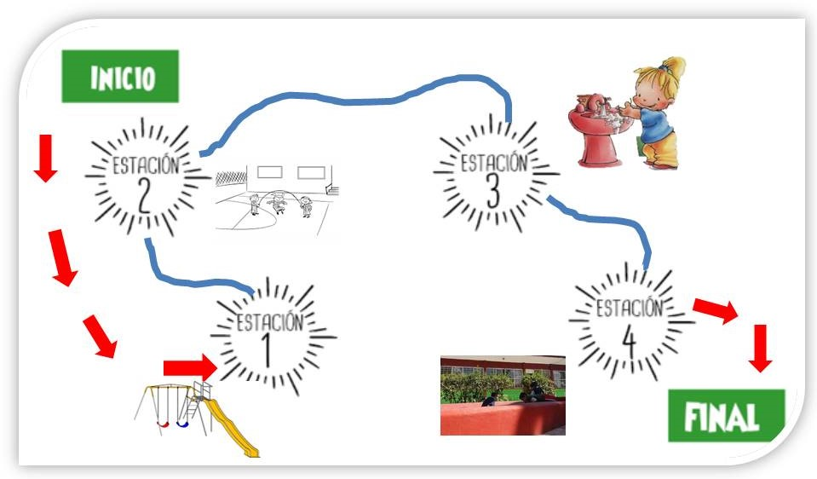

**Croquis del jardín**

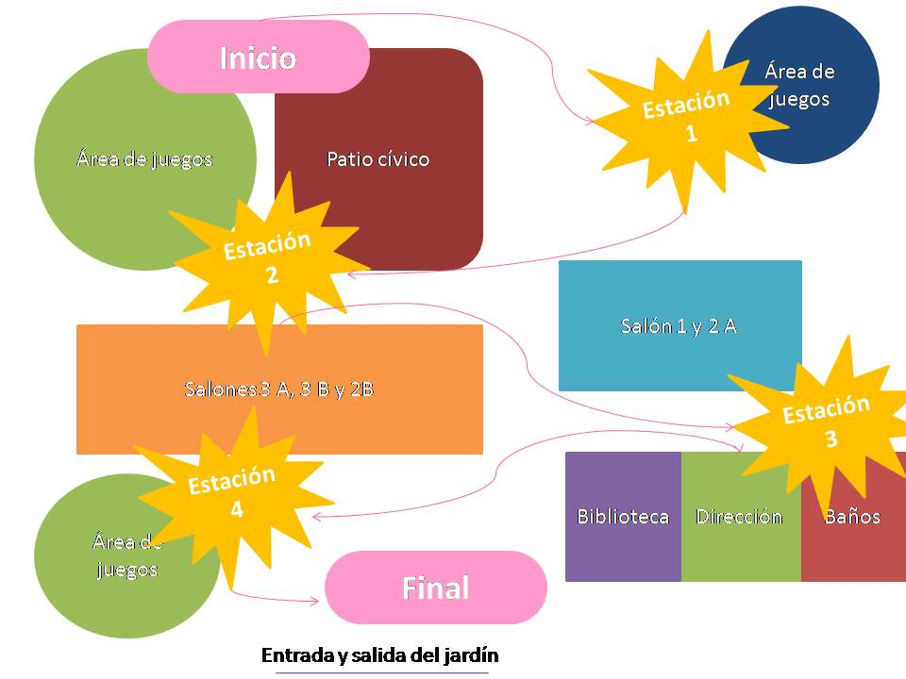

**PLANEACIÓN**

**PLAZA DE DESAFÍOS**

**Campo:** Desarrollo físico y salud.

**Aspecto:** Coordinación, fuerza y equilibrio.

**Competencia:** Mantiene el control de movimiento que implican fuerza, velocidad y flexibilidad en juegos y actividades de ejercicio físico.

**Aprendizaje esperado:** Combina acciones que implican niveles más complejos de coordinación, como correr y saltar, correr y girar, correr – lanzar y cachar, en actividades que se requiere seguir instrucciones, atender reglas y enfrentar desafíos.

**Propósito:** Los alumnos relacionan las actividades con su vida diaria, con el hospital y con lo aprendido en la jornada de práctica.

**Materiales:** Tapete en forma de boca, dientes hechos de cartón, alimentos de plástico, plato, vasos, agua, objetos, jeringa gigante.

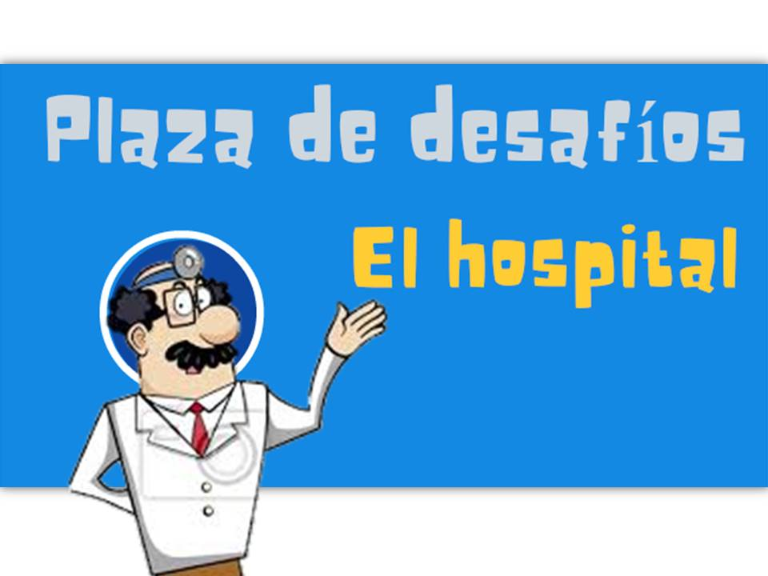

**Rol de Participación:**

|  |  |  |  |
| --- | --- | --- | --- |
| **Desafío 1** | **Desafío 2** | **Desafío 3** | **Desafío 4** |
| Juan Fernando | Alexa | Jesús | Denzel |
| Emmanuel | Cristofer | Ian Mauricio | Angel Gpe. |
| Nereida | Ruben | Omar | Dylan |
| Angel | Dana | Diego | Axel Michel |

**Descripción de desafíos**

|  |  |  |
| --- | --- | --- |
| DESAFÍO | DESCRIPCIÓN | MATERIALES |
| El plato del buen comer | Busca dentro de una caja, los diferentes alimentos y los coloca según corresponda dentro del plato del buen comer. | Alimentos, plato |
| Cuantos dientes tenemos | El alumno tendrá que correr de una distancia marcada hacia un tapete en forma de boca para colocar la cantidad de dientes indicada por la maestra., acomodándolos de manera indicada. | Tapete, tarjetas de número, dientes |
| Llena la jeringa | Separa los papelitos de un solo color (Ej. Rojo) y los coloca dentro de la jeringa gigante hasta llenarla | Papelitos de colores, jeringa |
| La jarra del buen beber | Lleva un vaso de agua a cierta distancia con una sola mano y de regreso sin derramar el agua | Vasos, agua |

**Rúbrica de Evaluación**

|  |  |  |  |
| --- | --- | --- | --- |
| **Desafío** | **1 ESTRELLA** | **2 ESTRELLAS** | **3 ESTRELLAS** |
| 1 | Ordena los dientes de manera desordenada, realiza el conteo de forma incorrecta | Realiza el conteo de dientes con un seguimiento descontinuo, pero los acomoda de manera correcta. | Logra realizar el conteo de dientes sin errores, con un conteo coherente y un acomodo adecuado |
| 2 | Acomoda 1-2 alimentos correctamente | Acomoda 3-5 alimentos correctamente | Acomoda más de 5 alimentos correctamente |
| 3 | Mantiene conflictos para separar los papeles por colores. | Clasifica por colores los papeles, terminando en segundo lugar | Separa todos los papeles por colores en equipo y termina en primer lugar |
| 4 | Llega a la meta con el vaso completamente vacío | Llega a la meta con el vaso lleno | Llega en primer lugar a la meta y sin derramar agua |

**Premiación y Triunfos**

**Primer Lugar:** Recibirá distintivo de primer lugar, premio de estimulación y reconocimiento de participación.

**Segundo Lugar**: Recibirá premio de estimulación y reconocimiento de participación.

**Tercer lugar:** Recibirá premio de estimulación y reconocimiento de participación.

**Puntaje Global**

|  |  |  |  |  |
| --- | --- | --- | --- | --- |
|  | Desafío 1 | Desafío 2 | Desafío 3 | Desafío 4 |
| **Equipo 1** | 1 punto | 3 puntos | 2 puntos |  |
| **Equipo 2** | 3 puntos | 2 puntos | 3 puntos |  |
| **Equipo 3** | 2 puntos | 3 puntos | 2 puntos |  |
| **Equipo 4** | 2 puntos | 1 punto | 1 punto |  |

Descripción de Actividades

Durante la primer semana de práctica llevada a cabo del 27 al 31 de Marzo, fue aplicada la estrategia del cuento motor el día lunes, en este caso utilizada con la temática de ´´los microbios´´ en la cual los niños participaron como personajes de dicho cuento, realizando las distintas actividades que se mencionaban durante la narración del mismo.

Dicha estrategia estaba planeada con cuatro actividades distintas para los alumnos de tercer grado, pero por cuestión de tiempo únicamente se realizaron tres. Al iniciar la mañana la docente titular tenía rendición de cuentas con los padres de familia por lo que las actividades previstas para la estrategia tuvieron que ser recorridas.

Durante la mañana se abordó la temática acerca de la higiene en la que los niños comentaron acerca de lo que sucede cuando no se tienen los cuidados de higiene adecuados; en dichos comentarios se mencionó la presencia de microbios con la que se pudo iniciar la actividad de dicha estrategia.

La estrategia se inició dentro del salón de clases en donde los niños escucharon detalladamente las instrucciones necesarias para realizar la actividad, participar de manera adecuada, y así posteriormente salir al patio a realizar las actividades que mencionaba el cuento.

En la primera actividad denominada ¿Dónde está el shampoo?, los alumnos buscaron objetos necesarios para tomar un baño, los cuales, estaban escondidos en distintos puntos de un área de juegos; para esta situación considero que al realizarla pude haber mejorado, en cuestión de artículos, ya que por falta de organización muchos de los objetos previstos para dicha actividad estaban fuera del alcance de los alumnos, y por tanto no todos los alumnos pudieron participar de manera adecuada, sin embargo los alumnos participaron de manera adecuada compartiendo con sus compañeros los artículos encontrados.

Para continuar el cuento avanzamos por el jardín hasta llegar al lugar donde se realizaría la segunda estación llamada ´´baño de burbujas´´ ubicada en un espacio libre detrás de los salones (frente al foro) donde los niños utilizaron un globo simulando burbujas de jabón que recorrerían su cuerpo y por lo tanto tenían que cuidar que esta no se callera, ya que de lo contrario los microbios podían atacarlos. En esta actividad, considero que me faltó un poco de mayor organización, ya que a pesar de que los niños entendieron bien las instrucciones de la actividad, existió confusión de las distancias que recorrerían sin que se callera el globo, (la distancia estaba definida por las marcas en el suelo).

Después, siguiendo con el cuento caminamos hasta llegar a la tercera estación, llamada ´´evita al microbio´´ en donde los niños recorrerían determinada distancia, arrastrándose por el suelo, en donde evitarían ser tocados por los microbios proporcionados, en dicha actividad inicialmente estaba planeada para realizarse con plástico que estaría en el suelo, para que los niños se arrastraran por el mismo, pero para evitar accidentes de que fueran a toparse con alguna piedra, optamos por colocar colchonetas que solicitamos al jardín, proporcionándonos solamente dos, con las cuales decidí colocarlas seguidas para que el camino a recorrer fuera un poco más largo; en las colchonetas se les colocó dibujos de microbios hechos en foami, los cuales tenían que ser esquivados por los niños mientras recorrían las colchonetas sin levantarse, a pesar de la emoción de los niños al recorrer las colchonetas y evitar ser tocados por los microbios, la situación de que únicamente fuera una colchoneta y todos los niños participaran fue considerado un factor para la perdida de atención de los demás de niños (los que pasaron al principio).

Por cuestiones de tiempo la última estación no pudo ser implementada por lo que tuve que adecuar el cuento y pasar a los niños al salón de clases en donde sus papás pasarían a recogerlos.

Durante la segunda semana de jornada de practica programada del 3 al 7 de Abril, se realizó la segunda estrategia vista en clase, denominada ´´plaza de desafíos´´ llevada a cabo el día viernes, en donde los niños tuvieron la oportunidad de realizar una pequeña retroalimentación de temas previstos durante las pasadas dos semanas.

Para iniciar la plaza de desafíos, primeramente organizamos los equipos, conformando cuatro equipos de 4 integrantes cada uno los cuales lo identifiqué por colores, colocándoles un sticker según el color que les tocó.

|  |  |  |  |
| --- | --- | --- | --- |
| **EQUIPO 1** | **EQUIPO 2** | **EQUIPO 3** | **EQUIPO 4** |
| Juan Fernando | Emmanuel | Nereida | Angel |
| Alexa | Cristofer | Ruben | Dana |
| Jesús | Ian Mauricio | Omar | Diego |
| Denzel | Angela Guadalupe | Dylan | Axel Michel |

Después de organizar a los niños por equipos les expliqué un poco acerca de lo que íbamos a hacer, como lo íbamos a hacer y la participación que tendríamos en cada una de las actividades. Platicamos acerca de los distintos desafíos en los que participarían, así como la relación que tiene con los temas abordados.

En el primer desafío, relacionado con el plato del buen comer los niños tenían que correr a tomar un objeto de alguno de los campos del plato, ubicados en el piso y colocarlo en donde corresponde, en un tapete con forma de plato, colocado a cierta distancia de los elementos, el cual estaba divido en las distintas secciones vistas con los niños. La participación de los niños fue muy activa ya que todos participaban, y se involucraban, ya sea participando en le desafío o echándole porras a sus compañeros.

Para el segundo desafío relacionado con la higiene bucal, los niños tenían que tomar cierta cantidad de dientes (indicada por la alumna practicante) y correr a colocar y contar los dientes para poder obtener los puntos. La mayoría de los niños respondieron adecuadamente a este desafío, pero para algunos otros, no fue de su interés debido a que tenían ciertas dificultades para contar.

Durante el tercer desafío la participación de los menores fue en manera colaborativa ya que es una de las áreas de oportunidad que pude percatar durante estas dos semanas que el grupo mantiene; durante este reto, se les proporcionó un conjunto de papeles de colores, los cuales, entre todos los integrantes del equipo tenían que separar por colores y posteriormente introducirlos en una jeringa.

Por cuestiones de tiempo, ya que la directora tenía junta con los padres de familia no pudimos realizar el cuarto desafío y regresamos al salón para realizar el conteo de puntos, en donde los niños me ayudaron a contar los puntos y obtuvieron el resultado equipo, identificando quien era el equipo que había obtenido más puntos, en esta caso, el equipo verde.

Los premios se les fueron entregando mientras los papás entraban al salón para la junta.

**Cuadro comparativo de fortalezas y áreas de oportunidad**

|  |  |  |
| --- | --- | --- |
| **Estrategia** | **Fortalezas** | **Áreas de oportunidad** |
| **Cuento Motor** | * Participación de todos los alumnos. * Motivación * Modulación de ritmos * Control de conducta | * Organización * Materiales |
| **Plaza de Desafíos** | * Trabajo en equipo * Respeto * Motivación | * Organización |

**Evidencias**

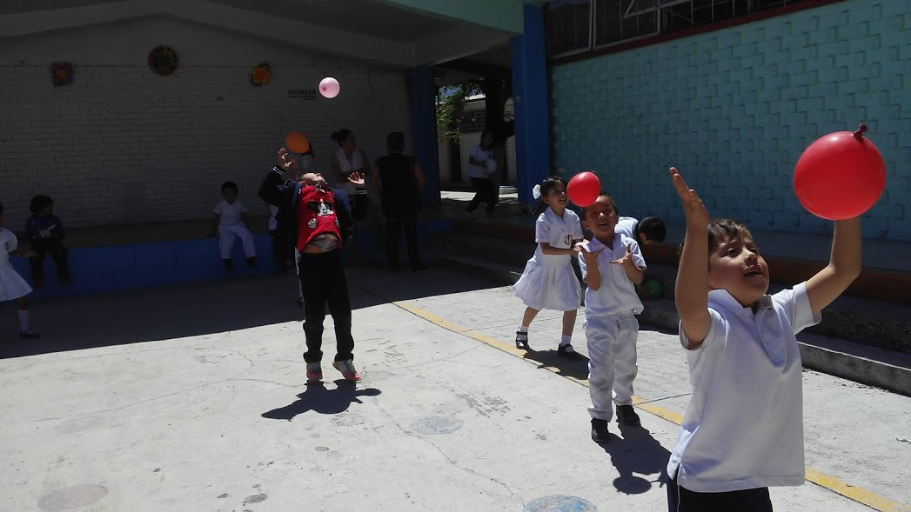Estación dos del cuento motor.

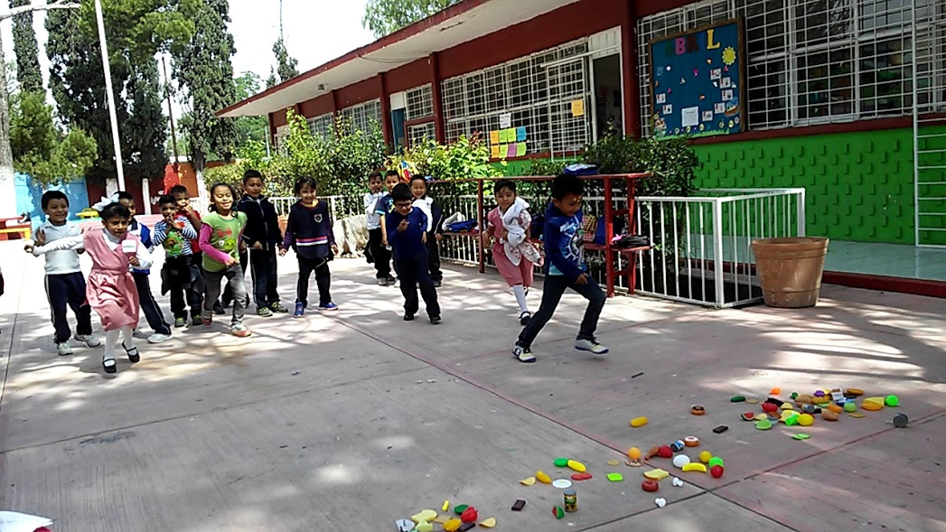

Desafío uno de la plaza de desafíos

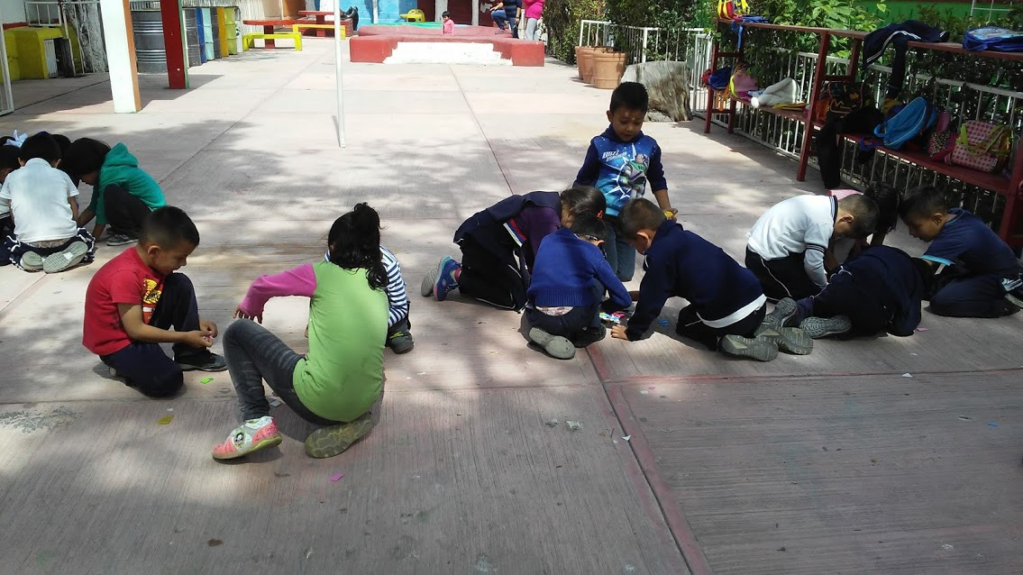

Desafío tres de la plaza de desafíos

**Nota Reflexiva**

Durante la elaboración de este producto pude conocer más a fondo las características de cada una de las estrategias de educación física, que en lo personal considero que hacían falta retomar, además, analicé mis debilidades al implementarlas.

Pude analizar acerca del nivel de dificultad para el grado con el cual trabajar dichas estrategias, ya que no es igual implementar las mismas actividades para distintos grados.